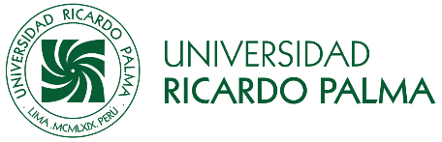

Oficio N° 0057-2024- CESPAR-A

Lima, 15 de setiembre del 2024

Señora Magister
Teresa Salinas Gamero
Presidenta Comité Ambiental del Desarrollo Sostenible de la Universidad Ricardo Palma
Presente. –

De mi consideración:

Es grato dirigirme a usted para saludarla y la vez hacerle llegar los nombres de los miembros que conforman el equipo del Comité Ambiental del Centro de Esparcimiento (CESPAR) de la Universidad Ricardo.

Los profesionales en mención son l
os siguientes:
1. Dr. Alexander Aurelio Valle Huertes. Administrador CESPAR
2. Dra. Fiorella Rosemary Allende Rayme. Médico Cirujano – Tópico CESPAR
3. Prof. Santos Rojas Licla Asistente del Instituto de Deportes y Recreación (IDR-URP)

Agradeciendo de antemano la atención a la presente y sin otro particular me reitero de Usted.

Atentamente.

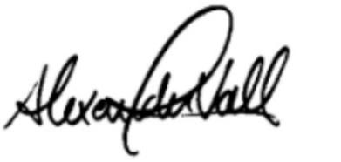

Dr. Alexander Aurelio Valle Huertes
Miembro del Comité ambiental para el Desarrollo Sostenible URP
Administrador del Centro de Esparcimiento de la URP (CESPAR)

